Artes Combinadas
3° Año - Profesorado en Artes Visuales
Plan 660
Turno mañana y tarde: Profesora Andrea Polito policatedrasesba@gmail.com

Nota importante:
Les estudiantes deberán enviar los trabajos al mail indicado, consignando en una carátula : nombre, apellido, turno, plan y carrera/s que cursan.

CONSIGNA N° 1: Presentación a través de una cosa u objeto
Elegir una cosa natural o un objeto artificial de tu cotidianeidad para presentarte a través del mismo, como autorretrato. Ésta o éste deberá poseer características relacionadas con tu persona: ya sean físicas, formales, materiales, sensoriales y/o de significado.
Tomar una fotografía al objeto- que ahora sos vos ! en alguna situación: humorística, dramática, insólita, absurda, etc…junto a un breve texto de presentación, de no más de 5 renglones, que no sea descriptivo con respecto a la foto sino que amplíe su poética.
Aquí mi presentación!
SOY Andrea, una pequeña tetera introspectiva pero, de cuando en vez, me asomo un poco al afuera, no sea cosa que pase algo asombroso, sutil y velozmente y me lo pierda, por andar ensimismada entre mis humeantes pensamientos.
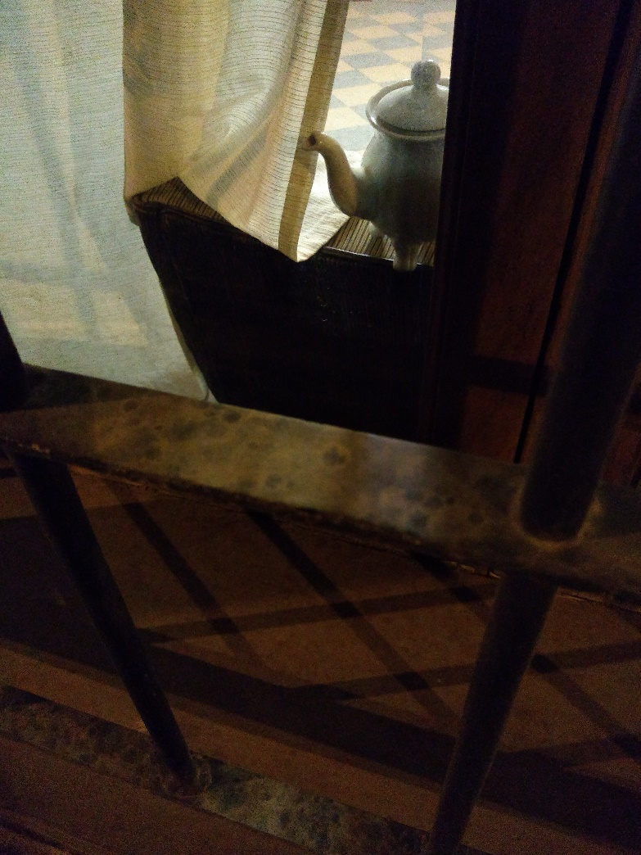

TRABAJO PRÁCTICO N 1: Leer la bibliografía indicada y responder al cuestionario
Bibliografía: Horacio Zabala - Marcel Duchamp y los restos del ready made - Capítulos I y II (Págs. 11 a 29) Ediciones Infinito – 2012

- ¿Qué es el collage? ¿Cuándo y cómo aparece y cuáles son sus antecedentes y referentes ?
- ¿Porqué el “collage” aparece como un arma privilegiada contra el orden antiguo?
- ¿Porqué esta creación trasciende las fronteras de las especificidades de las categorías artísticas (lo disciplinar)? ¿A qué dominios se extiende?
- ¿Qué diferencias y similitudes se pueden establecer entre el “collage” y el “Assemblage” como procedimientos artísticos ?
- ¿Porqué el “collage” abre camino a una nueva creación llamada “ready made”? ¿En qué consiste y quién fue su creador?
- ¿Qué nueva mirada propone Duchamp al interior del arte moderno ? Desarrolle.
- ¿A qué se refiere Thierry de Duve cuando dice que el “ready made” es un arte facto?
- ¿Porqué el “ready made” necesita del museo?
- ¿Porqué el ready made se constituye en síntoma del proceso de descomposición de la cultura figurativa?
- ¿Qué similitudes y diferencias se manifiestan entre “L.H.O.O.Q” de Duchamp y “La Gioconda” de Da Vinci?

IMÁGENES PARA ACOMPAÑAR LA LECTURA

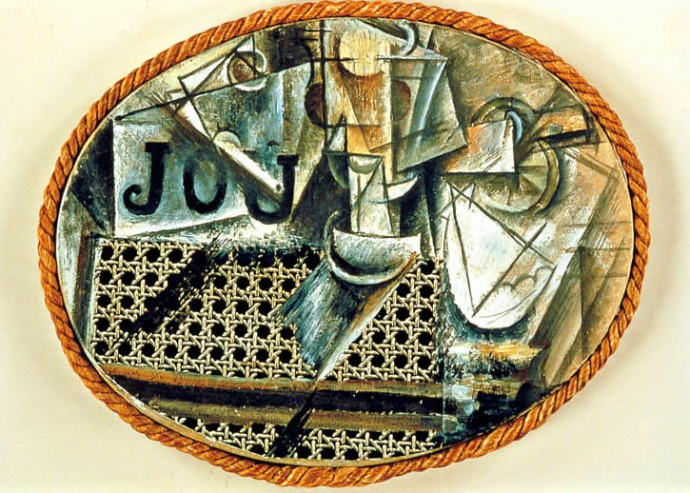

“Naturaleza muerta con silla de esterilla” – Collage- 1912 - Picasso
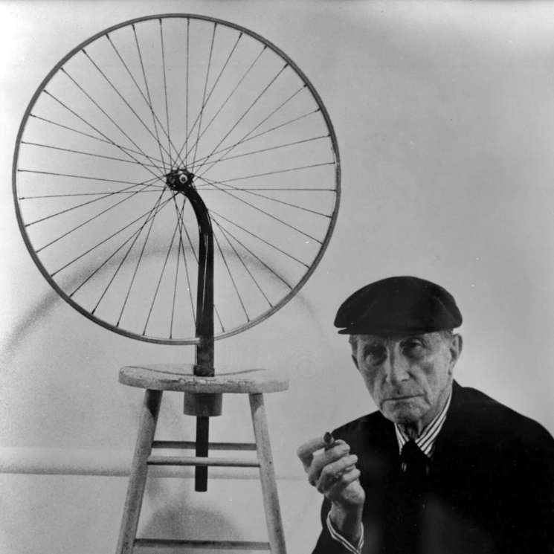

“Rueda de Bicicleta” Ready made -1914- Duchamp

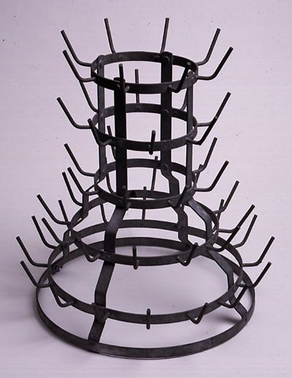
“Portabotellas” – Ready made – 1914 - Duchamp
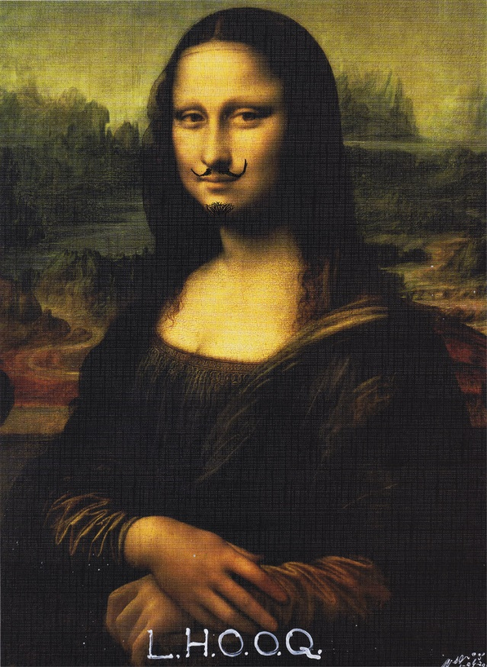
“L.H.O.O.Q” - Ready made – 1919- Duchamp
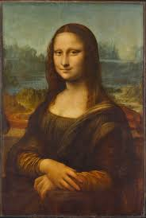
“La Gioconda” – Óleo sobre tela- 1503 - Leonardo Da Vinci

